Catatan Belajar Git

Syntax git

1. git init : menginisialisasi folder untuk menjadi repository git
2. git add : menambahkan perubahan/penambahan file atau folder ke dalam

staging area

1. git commit : melakukan commit (merekam history)
2. git log : melihat history git
3. git checkout : kembali atau memilih keadaan commit tertentu
4. git commit -am : melakukan commit dan memberikan catatan terhadap file yang

sebelumnya sudah pernah ditambahkan ke staging area (modified)

1. git branch : melihat semua branch dan branch aktif yang ada pada repo
2. git merge : melakukan merging
3. -m “[pesan]” : memberi pesan commit

* alias [nama alias] = ”command” : membuat alias untuk suatu perintah
* git log --all --decorate --oneline –graph : menampilkan history commit dalam bentuk

visual

* git branch -d [nama branch] : untuk menghapus branch yang telah di

merge

* git branch -D [nama branch] : untuk menghapus branch yang telah atau

belum di merge

* **Ilustrasi**

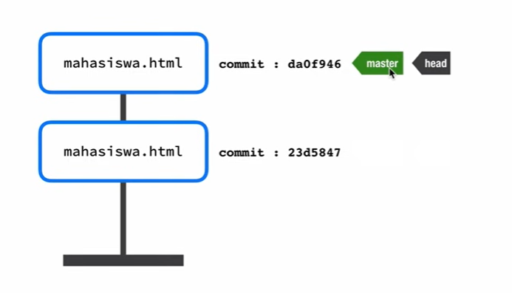

Gambar 1. Ilustasi Commit

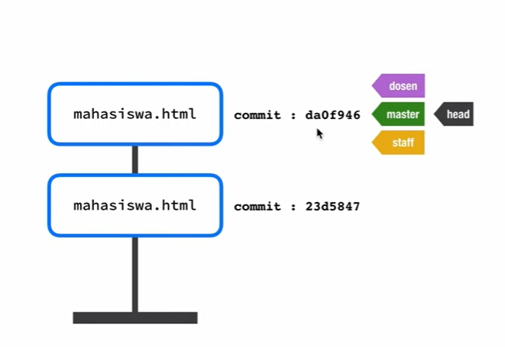

Gambar 2. Membuat branch

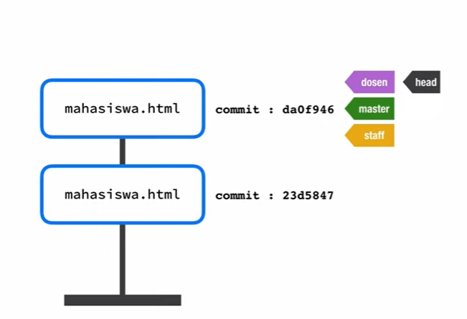

Gambar 3. Pindah branch

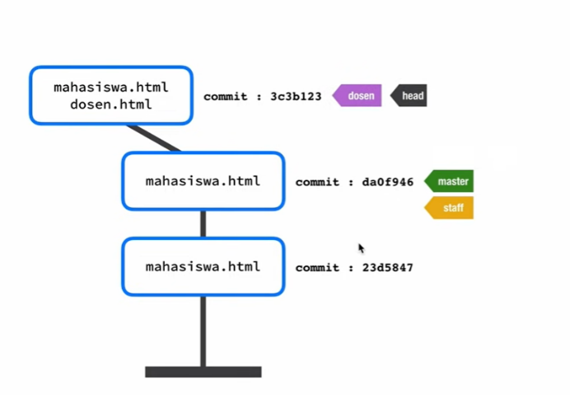

Gambar 4. Commit pada branch

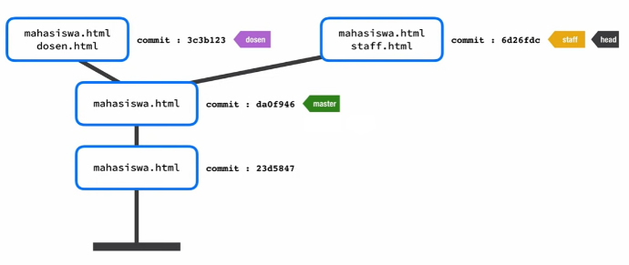

Gambar 5. Commit pada branch lain

* **Jenis Merge**
* Fast Forward

Ketika kedua branch yang akan di merge terhubung secara langsung

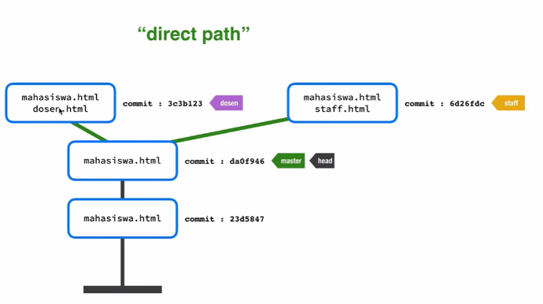

Gambar 6. Direct path

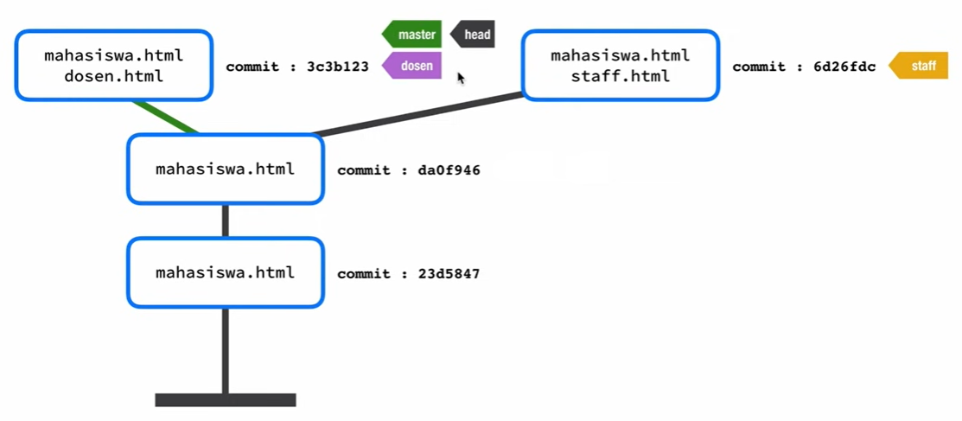

Gambar 7. Hasil fast forward merge

* Three-way Merge (Merge-Commit)

Dilakukan ketika tidak ada direct path antara dua commit branch yang akan d merge

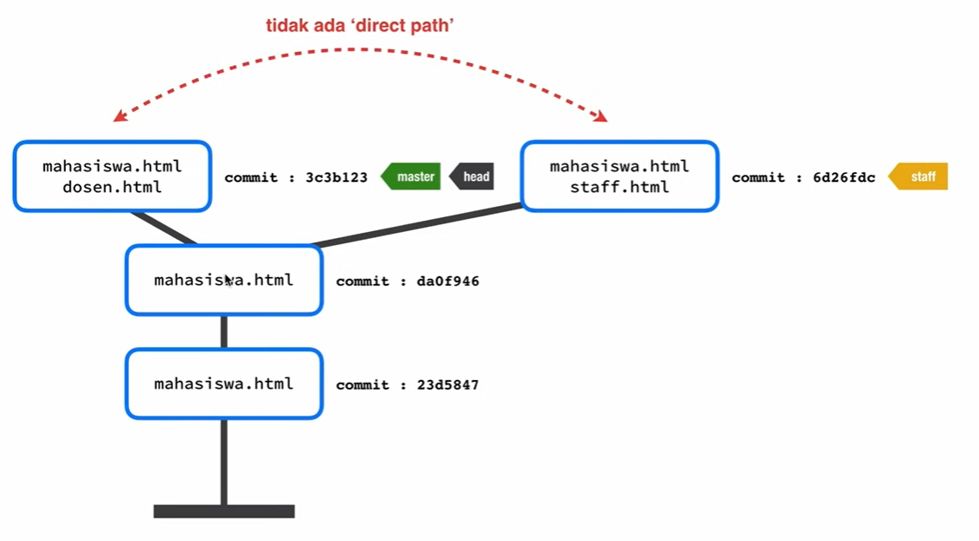

Gambar 8. Tidak ada jalur langsung

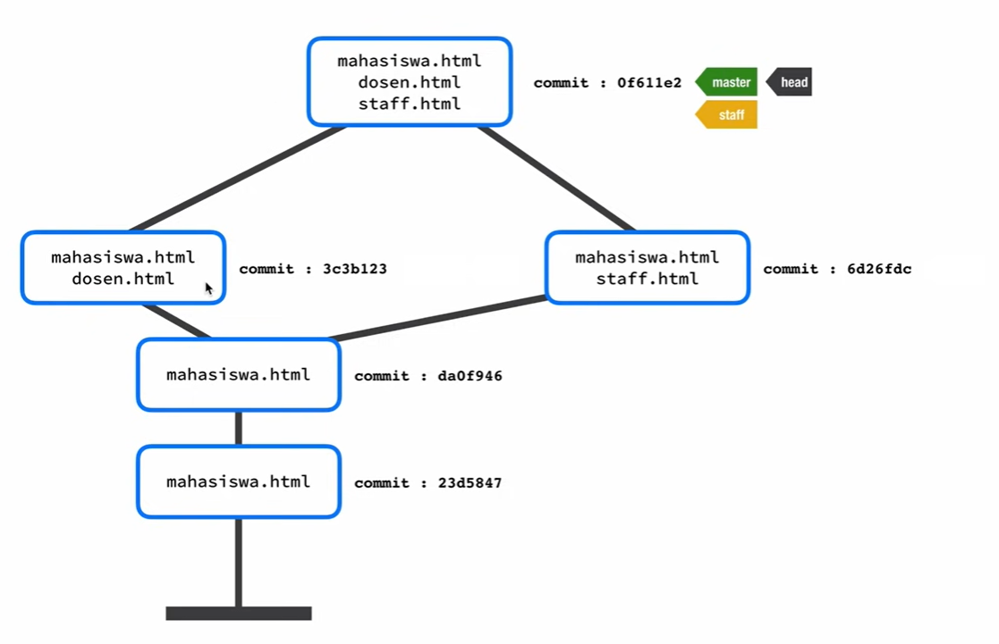

Gambar 9. Iluatrasi hasil three-way merge

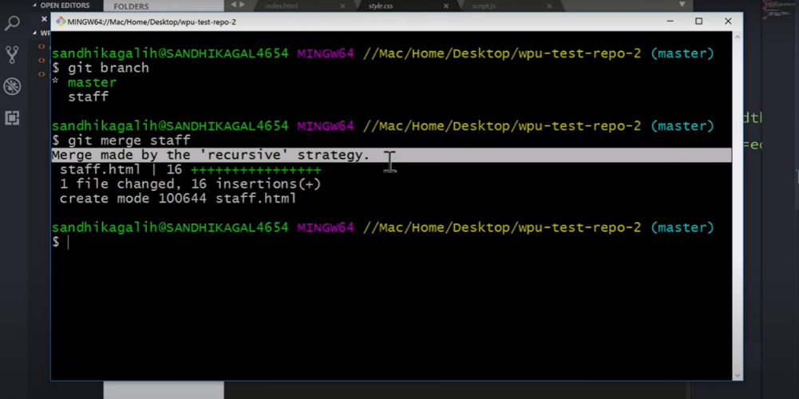

Gambar 10. Hasil three-way merge pada tampilan git bash